**2019年钢城区政府信息公开工作年度报告**

本年度报告根据《中华人民共和国政府信息公开条例》（以下简称《条例》）《国务院办公厅政府信息与政务公开办公室关于政府信息公开工作年度报告有关事项的通知》（国办公开办函〔2019〕60号）和省市有关要求，由济南市钢城区人民政府办公室汇总编制。全文包括总体情况、主动公开政府信息情况、收到和处理政府信息公开申请情况、政府信息公开行政复议和行政诉讼情况、存在的主要问题及改进情况、其他需要报告的事项共六个部分。本年度报告所列数据统计期限自2019年1月1日起至2019年12月31日止，如对本报告有疑问，请与济南市钢城区人民政府办公室联系（地址:济南市钢城区府前大街27号，邮政编码:271100，电话:6967026）。本年度报告电子版可在文末下载。

一、总体情况

钢城区高度重视政务公开工作，认真贯彻落实省市决策部署，不断加强组织领导，完善工作机制，积极推进决策、执行、管理、服务、结果“五公开”，政务公开工作扎实推进。年度主动公开信息共计6639条；收到依申请公开11条，按规定进行公开8条；收到行政复议13件，收到行政诉讼9件。

（一）主动公开情况。不断规范公开内容，年度主动公开信息共计6639条。根据《政府信息公开条例》、省市政务公开工作要点等文件规定，对全区政务信息公开的范围、内容、形式等作了进一步的明确，按照组织健全、制度严密、标准统一的要求，做好政务信息公开内容的补充完善，使公开内容更加详细充实。

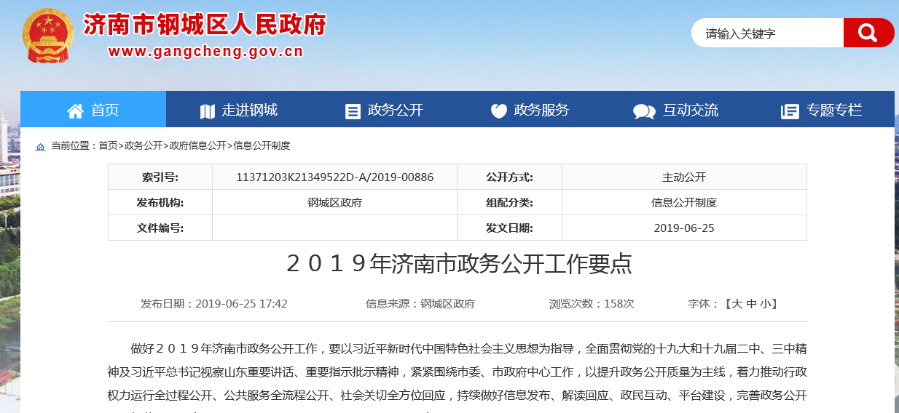

1.规范性文件。严格执行行政规范性文件的制作、发布和解读要求，在区门户网站设置“规范性文件”栏目，集中公开展示规范性文件及备案清理信息。

2.机关职能、机构设置等信息。设置“政府机构”栏目，细分为区政府领导、区政府工作机构，集中发布区政府领导分工和区行政机关的机关职能、机构设置、领导分工、办公地址、办公时间、联系方式等信息，实行动态管理，及时维护更新相关内容。

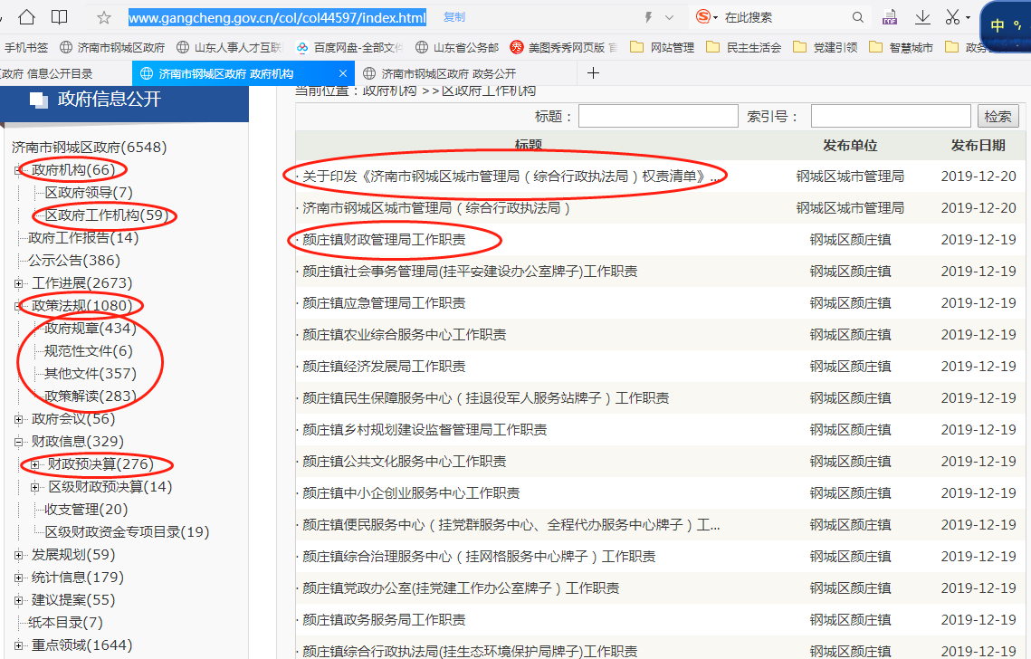

3.国民经济和社会发展规划等信息。主动发布重大行政决策事项等信息，增强区域规划、宏观经济和产业发展引导。

4.国民经济和社会发展统计信息。设置“统计信息”栏目，定期发布国民经济和社会发展主要指标完成情况、主要经济指标简讯以及统计法规政策等信息，充分发挥对人民群众生产生活的服务作用。

5.办理行政许可和其他对外管理服务事项的依据、条件、程序以及办理结果信息。集中发布各行政机关行政许可和其他对外管理服务事项的办事指南等信息，方便群众办事查阅。推进“放管服”改革信息公开，深化行政许可事项目录、权责清单、公共服务事项目录公开，共发布各类信息共计500余条。

6.实施行政处罚、行政强制的依据、条件、程序以及行政处罚决定信息。集中发布区各行政机关行政处罚、行政强制的办事指南，包括依据、办理流程等内容。推进“双随机、一公开”双信息公开，发布信息100余条，明确抽查依据、主体、内容、方式等，加强抽查结果公开。

7.财政预算、决算和审计信息。不断加大财政信息公开力度，大力推动区级项目预算、绩效评价结果、政府债务限额等信息公开。定期发布一般公共预算收支情况，持续做好审计信息公开，切实加强资金使用监督。深入推进预决算公开，集中公开政府预决算、部门预决算，方便公众查阅和监督。

8.行政事业性收费项目及其依据、标准信息。主动发布《行政事业性收费目录清单的通知》，内容包括本区各项行政事业性收费的具体项目名称、收费部门、收费标准、资金管理方式、政策依据和批准文号等。

9.政府集中采购项目实施情况信息。严格做好本区政府集中采购以及相关信息公开工作，集中公开采购公告、招标公告等信息。

10.重大建设项目的批准和实施情况信息。推进重大建设项目实施领域信息公开，发布信息153条，公开重大建设项目招标投标、征收土地、质量安全监督等内容，对公共利益和民生领域的政府投资项目，依法公开审批、核准、备案等信息。集中公开批准结果、招投标、征收土地、重大设计变更、施竣工信息、质量安全监督、项目法人单位项目等信息。

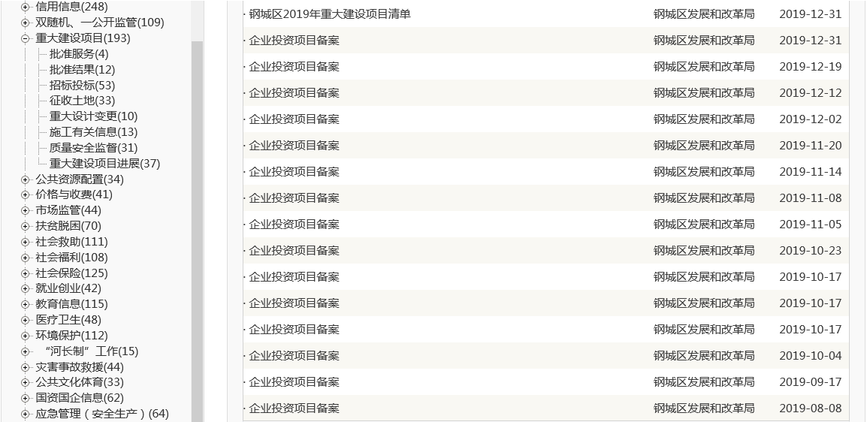

11.扶贫、教育、医疗、社会保障、促进就业等方面的政策、措施及其实施情况信息。推进扶贫脱贫信息公开，加大扶贫政策、措施、成效、专项资金、产业项目等信息公开力度。在教育方面，发布有针对性地开展政策解读，通过招生考试、教育督导、学生管理等栏目栏，分类展示相关工作实施情况。深化社会救助信息公开，重点公开城乡低保、特困人员供养、医疗救助、临时救助等信息。在促进就业方面，集中公开促进就业专项资金公示、就业困难人员就业补贴等信息，提供精准帮扶服务。做好教育、文化领域重点工作信息公开，深入推进医疗卫生服务机构信息公开，推进建议提案办理信息公开。

12.突发公共事件的应急预案、预警信息。发布相关信息，全面提高防范化解重大风险的防控能力。

13.环境保护、公共卫生、安全生产、食品药品、产品质量的监督检查情况。推进环境保护信息公开，公开本区重点排污单位名录，加强监管力度，公开重点污染源基本信息、污染源监督性监测、污染源总量控制、污染防治、监察与执法信息、行政处罚、环境应急等监督检查信息，对建设项目环保评审、建设项目竣工验收批复情况随时公开。关于安全生产，不断提高安全生产政策措施和监督结果公开透明度，及时公开事故调查报告信息等监督检查信息，切实消除公众疑虑。关于食品药品，公布餐饮监督抽检信息、每季度食品安全监督抽样信息以及日常监督检查情况公示表。

14.公务员招录等信息。公开公务员招生简章，包括招考报名条件、报考程序、考试内容、时间、地点、职位、名额等详细信息，并公示拟录用、录用人员名单。

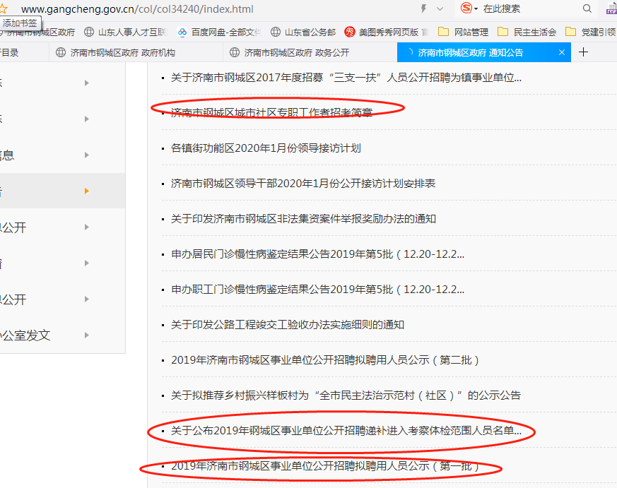

（二）依申请公开情况。坚持以制度促规范，以规范促公开，进一步健全完善政府信息依申请公开办理的规范性流程，持续提升依申请公开办理水平。全年收到依申请公开11条，按规定进行公开8条。

依申请情况统计



予以公开占比72.7%

无法提供占比：27.3%

（三）政府信息管理情况。一是规范栏目和公开信息。重新梳理栏目，规范公开信息。2019年11月，严格按照省、市要求，对政务公开栏目进行统一调整。多次对接南京大汉集团，明确省市政务公开考核标准，就栏目调整事项进行沟通交流，积极配合栏目调整。根据市级要求，认真梳理、整合相关栏目内容，在做到栏目完整的同时，又注意避免信息交叉重叠，力求做到“栏目完整，条理清晰”。根据新调整的目录，将所有政务公开栏目重新梳理，按照各自职责确定好相关责任部门，确保及时补充完善信息，力求做到“应公开，尽公开”。二是严格信息公开审核制度。加强政府信息公开源头管理，建立公文类政府信息公开审核、政府信息公开属性认定等制度。

（四）平台、机构和人员建设情况。

1.加强平台建设。坚持以政府网站为主，现场查阅点、新闻发布会为辅，搭建高效便捷、渠道多元的公开平台。一是结合省市网站工作规定和区划调整要求，重新设计改版了钢城区人民政府门户网站，对政务公开页面进行规范调整，设置了扶贫信息、财政信息、人事信息、发展规划、统计信息、政策法规、执行和落实情况、重点领域信息公开等区级主动公开目录，各镇街、各部门设立主动公开子目录，各级各部门信息管理员根据栏目设置、任务分工，做好信息维护，确保公开质量。新版区政府网站于6月14日上线运行。二是在区档案馆设立政务公开便民查询点，各级各部门定期报送最新政务公开资料档案，方便群众现场查阅相关信息。三是推进新闻发布工作制度化、规范化，对涉及重大、突发事件的政务舆情做到快速反应，确保在回应质疑、澄清事实、应对突发事件等方面不失声、不缺位。四是积极依靠网站，开展政民互动，对重大事项主动征求公众意见建议。

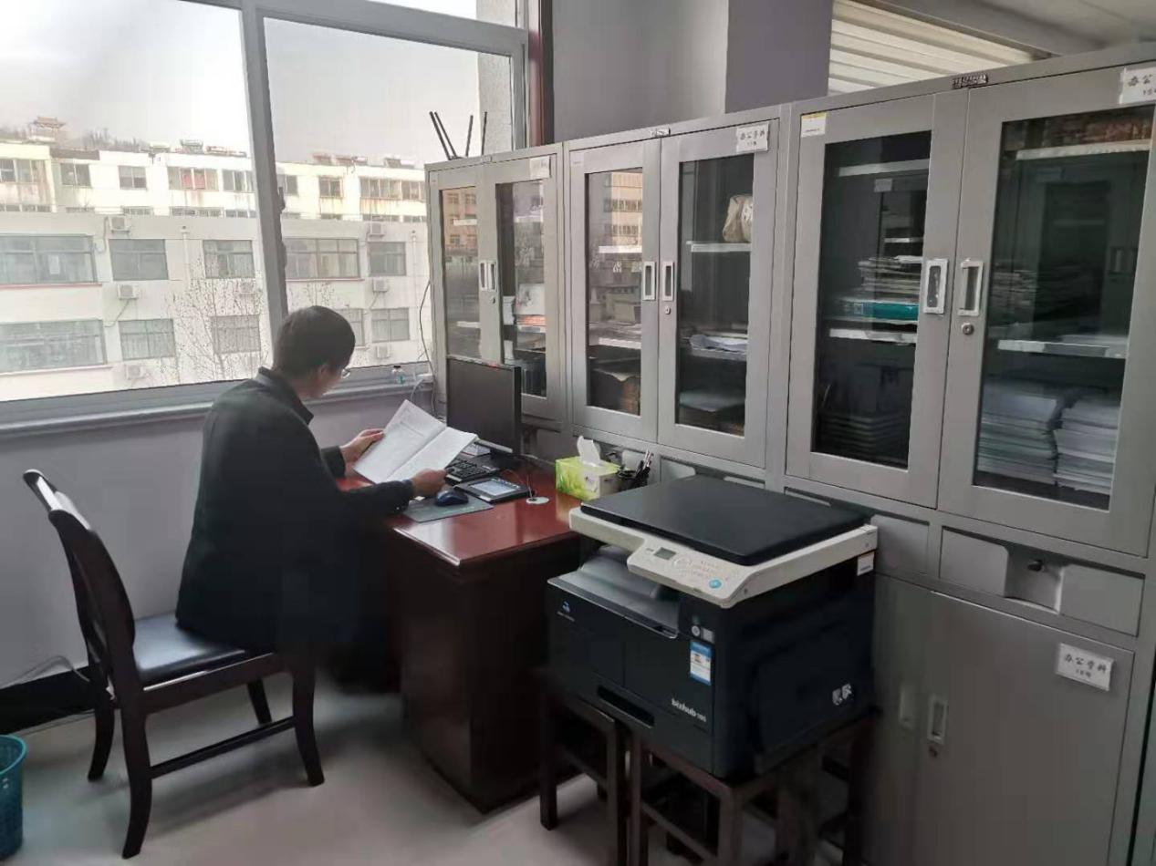

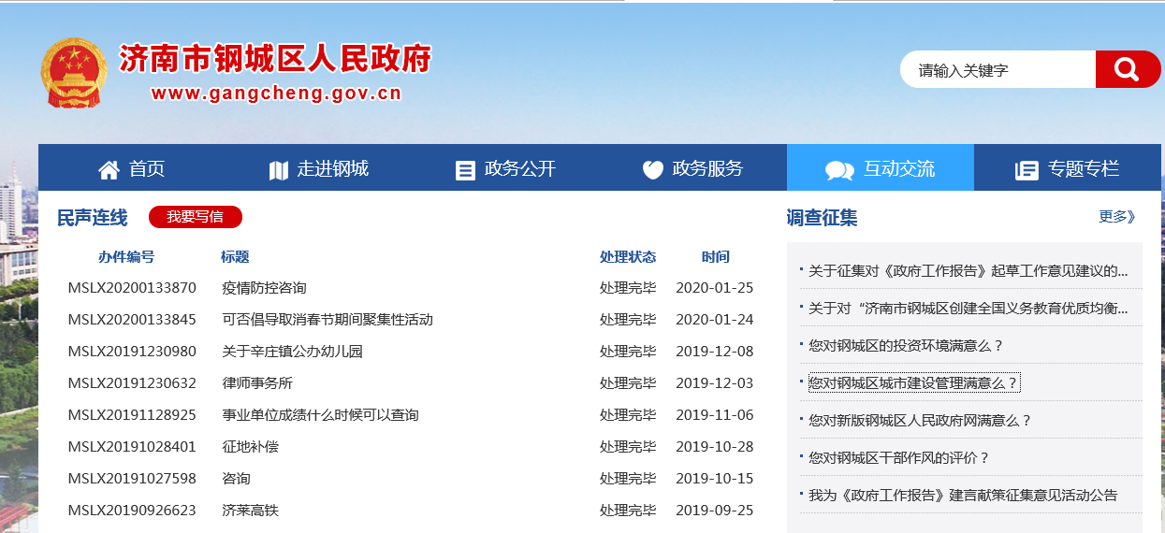

2.加强组织领导。将政务公开工作纳入区政府工作重要议事日程，成立以分管区长为组长，政府办公室副主任为副组长，各镇街、各部门主要负责人为成员的政务公开工作领导小组，领导小组办公室设在区政府办公室，负责组织协调、指导推进、监督检查全区政务公开工作。同时，各级各部门建立“一把手负总责、分管领导具体抓、责任落实到专人”的工作机制，形成了一级抓一级、层层抓落实的政务公开工作格局。

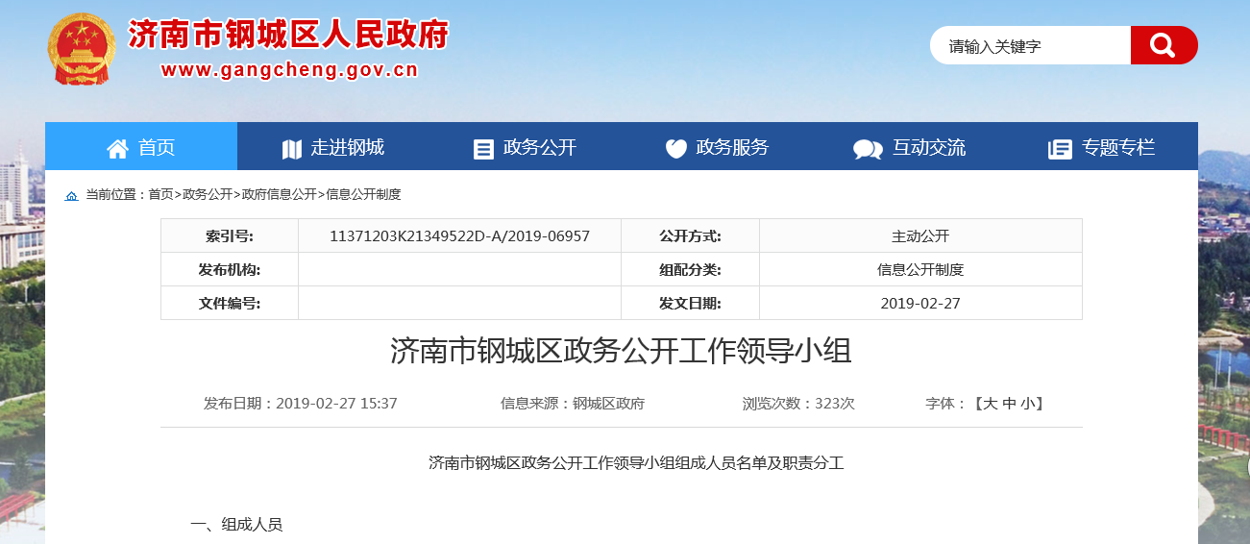

3.加强队伍建设。重新梳理了钢城区所有部门的政务公开联络员，建立了由区政府办公室牵头，各单位共同参与的政务公开联络员制度，建立钢城区政务公开工作群，方便工作的交流和开展。定期开展人员培训，及时传达省市新要求，提升人员队伍业务能力。

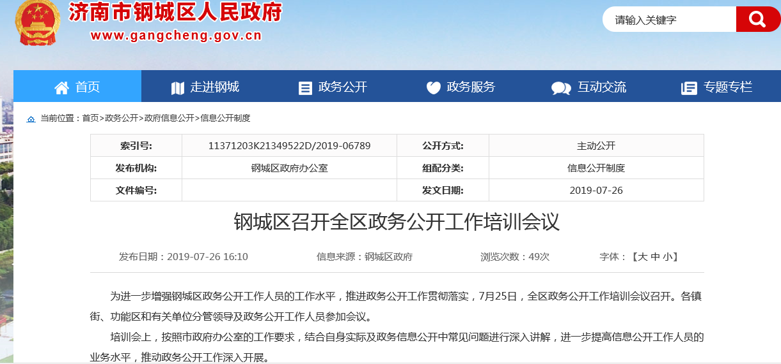

（五）监督保障情况。健全公开制度。健全基础制度，建立政府信息主动公开、依申请公开、保密审查、监督考核等制度。建立依申请公开、行政复议、行政应诉等制度，以制度促进依法行政。着力加强新闻发布、政策解读、舆情回应建设，分别建立钢城区人民政府新闻发布会、重要政策解读、政务舆情收集研判和回应等制度机制。强化督导考核。将政务公开作为重要考核项目，纳入全区经济社会发展综合考核指标。定期对全区政务公开工作情况进行通报，做到政务公开工作和业务工作同安排、同部署、同检查、同考核，确保各项工作平稳有序推进。

（六）建议提案办理情况。及时公开建议提案办理结果。设置“建议提案”栏目，分设“人大代表建议办理”、“政协委员提案办理”及“建议和提案总体情况”三个子栏目，及时公开建议提案办理结果共计57条。

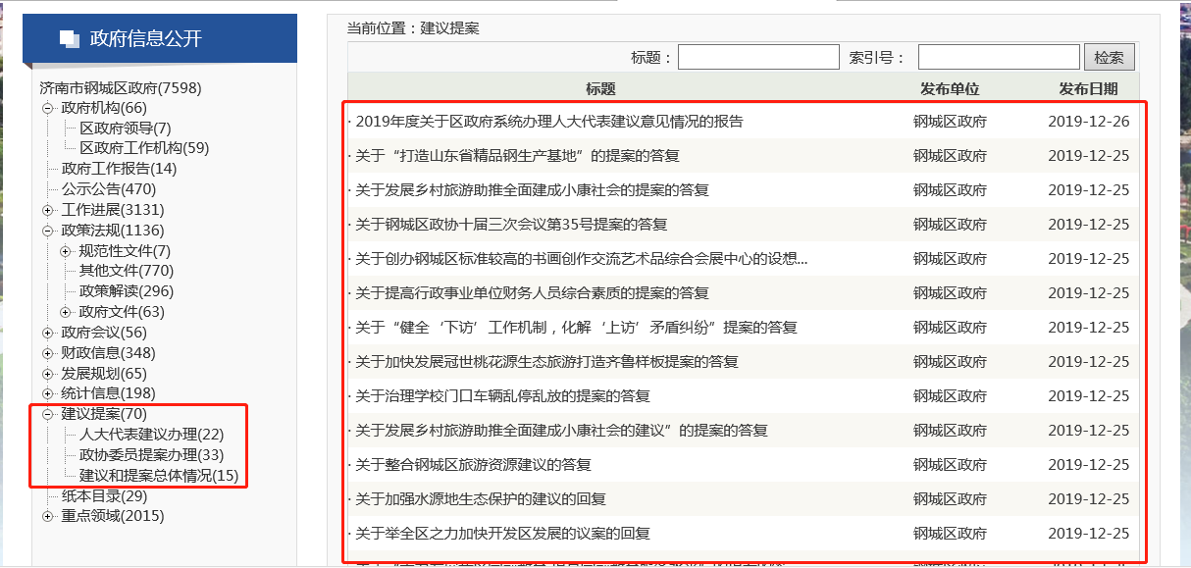

二、主动公开政府信息情况

|  |  |  |  |  |
| --- | --- | --- | --- | --- |
| 第二十条第（一）项 | | | | |
| 信息内容 | 本年新制作数量 | | 本年新 公开数量 | 对外公开  总数量 |
| 规章 | 0 | | 400 | 439 |
| 规范性文件 | 3 | | 3 | 6 |
| 第二十条第（五）项 | | | | |
| 信息内容 | 上一年项目数量 | | 本年增/减 | 处理决定数量 |
| 行政许可 | 2 | | 增17 | 17 |
| 其他对外管理服务事项 | 0 | | 0 | 0 |
| 第二十条第（六）项 | | | | |
| 信息内容 | 上一年项目数量 | | 本年增/减 | 处理决定数量 |
| 行政处罚 | 34 | | 增106 | 140 |
| 行政强制 | 0 | | 0 | 0 |
| 第二十条第（八）项 | | | | |
| 信息内容 | 上一年项目数量 | | 本年增/减 | |
| 行政事业性收费 | 9 | | 0 | |
| 第二十条第（九）项 | | | | |
| 信息内容 | | 采购项目数量 | 采购总金额 | |
| 政府集中采购 | | 108 | 4.2亿元 | |

**三、收到和处理政府信息公开申请情况**

|  |  |  |  |  |  |  |  |  |  |
| --- | --- | --- | --- | --- | --- | --- | --- | --- | --- |
| （本列数据的勾稽关系为：第一项加第二项之和，  等于第三项加第四项之和） | | | 申请人情况 | | | | | | |
| 自然人 | 法人或其他组织 | | | | | 总计 |
| 商业企业 | 科研机构 | 社会公益组织 | 法律服务机构 | 其他 |
| 一、本年新收政府信息公开申请数量 | | | 11 |  |  |  |  |  | 11 |
| 二、上年结转政府信息公开申请数量 | | |  |  |  |  |  |  |  |
| 三、本年度办理结果 | （一）予以公开 | | 8 |  |  |  |  |  |  |
| （二）部分公开（区分处理的，只计这一情形，不计其他情形） | |  |  |  |  |  |  |  |
| （三）不予公开 | 1.属于国家秘密 |  |  |  |  |  |  |  |
| 2.其他法律行政法规禁止公开 |  |  |  |  |  |  |  |
| 3.危及“三安全一稳定” |  |  |  |  |  |  |  |
| 4.保护第三方合法权益 |  |  |  |  |  |  |  |
| 5.属于三类内部事务信息 |  |  |  |  |  |  |  |
| 6.属于四类过程性信息 |  |  |  |  |  |  |  |
| 7.属于行政执法案卷 |  |  |  |  |  |  |  |
| 8.属于行政查询事项 |  |  |  |  |  |  |  |
| （四）无法提供 | 1.本机关不掌握相关政府信息 | 3 |  |  |  |  |  |  |
| 2.没有现成信息需要另行制作 |  |  |  |  |  |  |  |
| 3.补正后申请内容仍不明确 |  |  |  |  |  |  |  |
| （五）不予处理 | 1.信访举报投诉类申请 |  |  |  |  |  |  |  |
| 2.重复申请 |  |  |  |  |  |  |  |
| 3.要求提供公开出版物 |  |  |  |  |  |  |  |
| 4.无正当理由大量反复申请 |  |  |  |  |  |  |  |
| 5.要求行政机关确认或重新  出具已获取信息 |  |  |  |  |  |  |  |
| （六）其他处理 | |  |  |  |  |  |  |  |
| （七）总计 | |  |  |  |  |  |  |  |
| 四、结转下年度继续办理 | | |  |  |  |  |  |  |  |

四、政府信息公开行政复议、行政诉讼情况

|  |  |  |  |  |  |  |  |  |  |  |  |  |  |  |
| --- | --- | --- | --- | --- | --- | --- | --- | --- | --- | --- | --- | --- | --- | --- |
| 行政复议 | | | | | 行政诉讼 | | | | | | | | | |
| 结果  维持 | 结果纠正 | 其他结果 | 尚未  审结 | 总  计 | 未经复议直接起诉 | | | | | 复议后起诉 | | | | |
| 结果维持 | 结果纠正 | 其他  结果 | 尚未  审结 | 总计 | 结果维持 | 结果  纠正 | 其他  结果 | 尚未审结 | 总计 |
| 8 | 4 | 1 | 0 | 13 | 0 | 4 | 1 | 0 | 5 | 2 | 1 | 1 | 0 | 4 |

五、存在的主要问题及改进情况

虽然我区在推进政务公开工作中虽然做了大量工作，但与上级要求、公众需求还存在一定差距，公开内容的及时性、全面性以及公开形式的多样性、便民性等方面工作还须进一步改进。主要问题表现在：部分镇街、部门对政务公开工作认识不到位，主动公开意识不强；监督检查力度不够，责任落实不够到位；部分单位信息发布不够及时，更新速度迟缓；部分栏目设置相对落后，无法及时满足等。针对以上问题和不足，下一步我们将着重从以下四个方面开展工作：

一是加强督导检查。建立政府信息公开内容审查、更新维护、考核评估等工作制度，定期对各级各部门政务公开工作落实情况、政务公开信息报送情况进行调度汇总，强化通报督查、督办、整改、约谈等问责机制，对存在的栏目不更新、信息发布不规范不及时等问题逐一梳理反馈，确保政务公开工作落实到位。

二是加强标准建设。落实政府信息主动公开、依申请公开等制度规定，完善政府信息主动公开基本目录，进一步明确重点领域、重点行业政务公开的主体、内容、时限、方式等，提升主动公开标准化规范化水平。积极做好政策性文件清理结果公开工作，加强对规范性文件的公开审查，定期对不公开的政府信息进行评审，确保应公开尽公开。严格执行保密审查制度，对拟公开的政府信息依法依规做好保密审查。

三是加强载体建设**。**落实《全国政府网站发展指引》等相关要求，充分发挥政府门户网站信息公开第一平台作用，增强发布信息、解读政策、回应关切、引导舆论的功能。根据省市政务公开工作要点，调整政务公开栏目设置情况，进一步明确各级各部门责任分工，规定各级各部门在相关栏目及时发布政务公开信息。加强政府网站数据库建设，着力完善搜索查询功能，更加方便公众获取有关政务信息。进一步加强政务新媒体公开平台建设，开设微信公众号、微博等政务新媒体，及时准确发布政务信息、回应群众呼声。

四是加强培训指导。从组织领导、资金投入、技术保障、人员培训等多方面入手，研究制定业务培训计划，将政务公开、网站维护等工作纳入培训科目，利用会议、专题培训等形式，切实加强政务公开工作知识的培训，充实全区政务公开工作人员力量。根据国家、省市政府深化“五公开”相关工作规定，组织各级各部门认真学习“五公开”内容，着力推进决策预公开、改革落实、财政资金、公共资源配置、公共服务、公共监管、重大项目建设等重点领域的信息公开。

六、其他需要报告的事项

无